湖州市职称认定（调入人员）程序

- 登录浙江省专业技术职务任职资格申报与评审管理服务平台，并选择个人用户登录（注：需要用人单位提前注册好账号密码，否则个人用户无法填写工作单位）
申报网址： (https://zcps.rlsbt.zj.gov.cn/028/client/index.jsp)
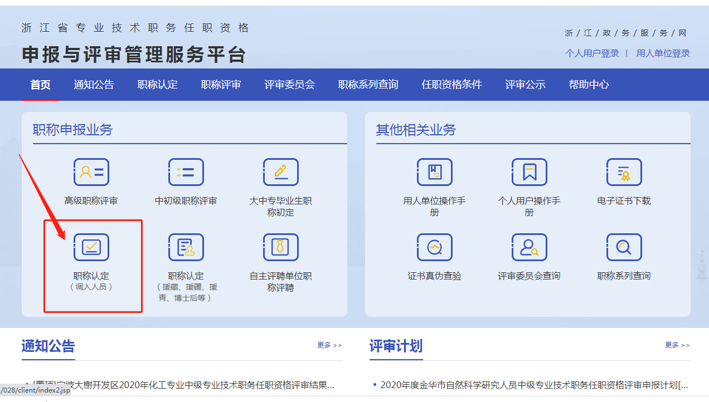
- 选择职称申报业务中 职称认定项目（红框内）。

- 选择单位隶属关系，选择受理部门。
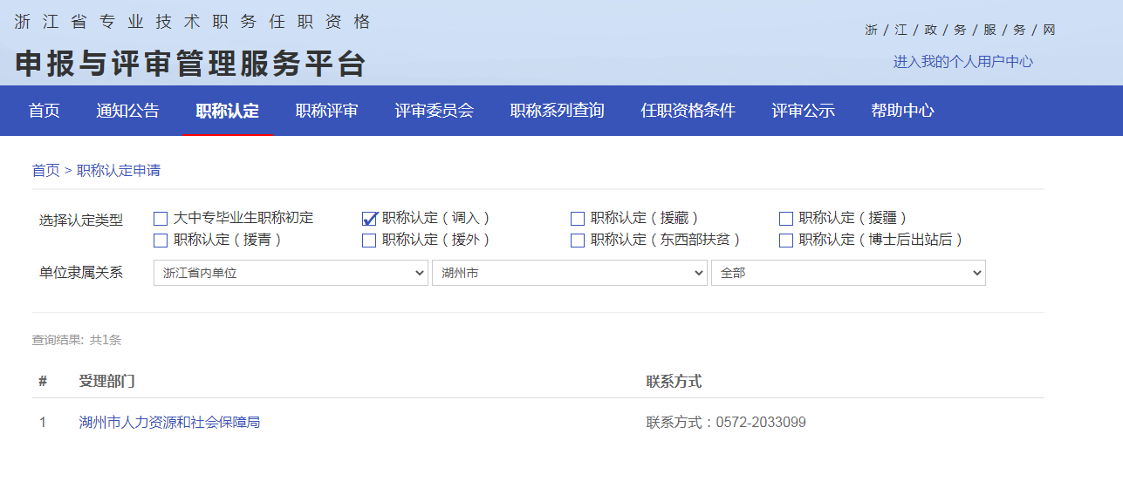

职称调入受理部门：安吉县人力资源和社会保障局

4.点击马上申报；
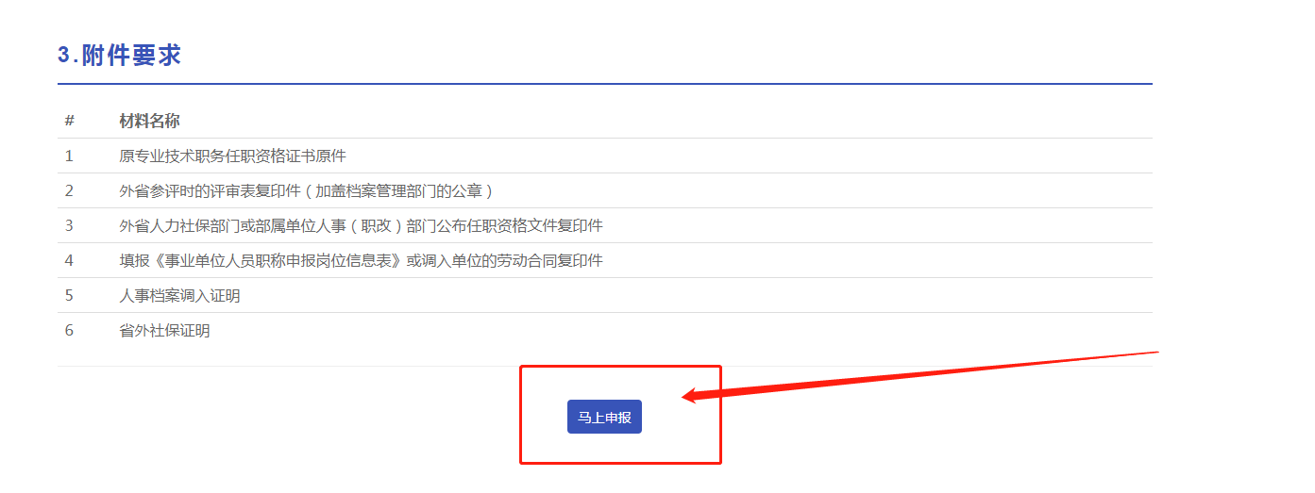

- 完善业绩档案，并按照程序提示逐步提交信息；
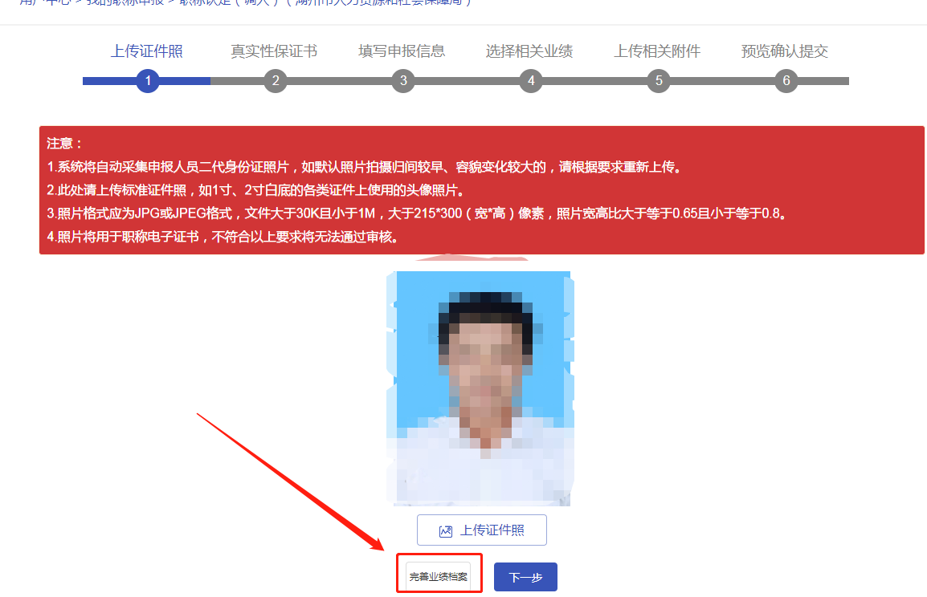
6.提交资料后，待审核部门审核资料完成后，打印相关表格（一式三份），所在单位盖章，纸质资料送到相应审核部门。

温馨提示：
申报须知
1.来湖州市工作前，按国家规定取得中、初级专业技术职务任职资格；
2.正式在我市工作，与我市用人单位签定企业劳动合同或事业单位聘用合同，并按有关规定在我市缴纳社会保险；
3.人事档案已正式转入我市管理；
4.经用人单位考核，胜任相应的专业技术岗位；
5.业务咨询电话：湖州市：0572-2033099；安吉县：0572-5031286；

需要材料要求：
1.原专业技术职务任职资格证书原件（系统中上传）；
2.外地参评时的评审表（复印件需加盖档案管理部门的公章，系统中上传）；
3.外地人力社保部门或部属单位人事（职改）部门公布任职资格文件复印件（复印件需加盖档案管理部门的公章，系统中上传）；
4.填报《事业单位人员职称申报岗位信息表》或调入单位的劳动合同复印件（系统中上传）；
5.人事档案调入证明（系统中上传）；
6.外地取得专业资格时当年的社保缴纳证明（系统中上传）；
7.调入专业技术人员资格审定表（带水印，一式三份，初级以及教育系统中级交到安吉县商会大厦A座106室，中级交到市民服务中心5号楼1213室）。

